# Especificación de Requerimientos

Se plantea la siguiente especificación para la realización del trabajo práctico. Se desea tener una pequeña aplicación en tecnología .NET, que debería ser portada en la mayoría de los dispositivos que asistan a los gerentes de proyecto de una empresa de desarrollo para caracterizar de manera rápida y parametrizada para obtener un idea inicial del proyecto.

La aplicación queda definida de la siguiente manera. Cada vez que se presenta un posibilidad de un proyecto, el gerente de proyecto asignado debe poder determinar sus factores e indicar un valuación de éstas.

La aplicación tiene dos funcionalidades principales:

1. Configuración de los Factores
2. Caracterización de los proyectos

**Configuración de los Factores:**

Corresponde al mantenimiento de datos relacionados con cada característica: denominación y sus valores posibles.

Aquí se muestran algunas posibles características:

|  |  |
| --- | --- |
| **Factor: Duración estimada en la oferta** |  |
| Hasta 1 mes | 0 |
| Entre 1 y 6 meses | 1 |
| Mas de 6 meses | 2 |
|  |  |
| **Factor: Calidad** |  |
| Baja | 0 |
| Normal | 1 |
| Alta | 2 |
|  |  |
| **Factor: Recursos** |  |
| Hasta 5 personas | 0 |
| Entre 5 y 10 personas | 1 |
| Mas de 10 personas | 2 |

Se podrá agregar, modificar o inhabilitar factores. Cada facto debe tener tres posibles valores, y a cada uno se le asigna su correspondiente valor numérico 0, 1 o 2, donde el 0 es el valor de menor influencia.

Cuando se agrega un factor, deberá ser confirmado siempre y cuando estén los tres valores ingresados.

**Caracterización de los proyectos.**

Corresponde a la especificación de los proyectos y la valuación de cada factor.

La especificación corresponde a definición de los siguientes datos:

1. Nombre del Proyecto (identificación mediante un titulo)
2. Descripción
3. Fecha de la Caracterización.
4. Nombre del Gerente.

Para caracterizar el proyecto se puede tomar como referencia la siguiente planilla:

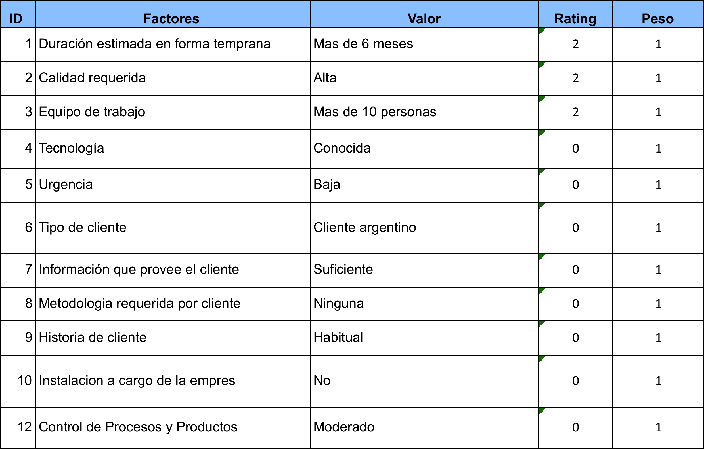

Por cada factor, se le asocia una lista de posibles valores (Columna Valor).

La selección de este valor está asociado a un valor numérico (0, 1, o 2) en la columna rating.

Finalmente se puede asignar una ponderación a cada factor.

Para caracteriza cuantitativamente al proyecto se debe implementar la siguiente formula:

Fi: valor del factor i

Pi: peso del factor i

Cp: Valor de Caracterización

C = ( ∑ (Fi * Pi)) / 2 * (∑ pi))

Si C <= 0,33 es un proyecto chico

Si 0,33 < C <=0,66 es un proyecto mediando

Si 0,66 < C es un proyecto grande.

Finalmente el resultado debería quedar algo similar la siguiente imagen:

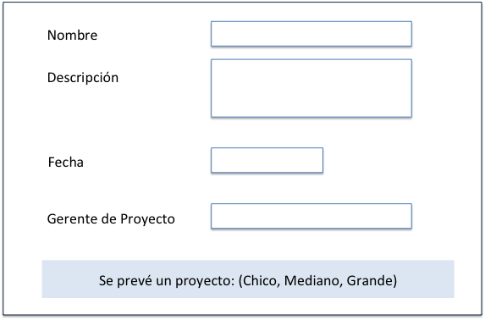

Donde el resultado de Chico, Grande o Mediano el resultado de la aplicación de la formula anterior.

Una vez caracterizado no se podrá modificar dicha caracterización. Solo se podrá consultar desde una Grilla:

|  |  |  |
| --- | --- | --- |
|  | Proyecto | Fecha |
|  | Proyecto 1 | DD/MM/AAAA |
|  |  |  |
|  |  |  |
|  |  |  |
|  |  |  |

Requerimientos No funcionales a tener en cuenta:

Validación de datos: Todos los ingreso de datos deben estar validados con respuesta al usuario en caso que haya algún problema:

Logging de Errores: La aplicación debe generar un registro de eventos antes situaciones de error

La aplicación no se debe caer (Robustez), tratamiento de excepciones: Toda situación no prevista debe ser tratada por la aplicación informado al usuario y generando información en el log.

Performance: Ninguna transacción desde la visión del usuario debe demorar mas de 2 seg.